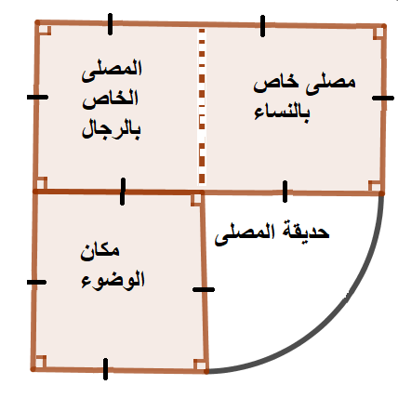  قرر سكان احد احياء ولاية خنشلة جمع التبرعات من اجل تغيير السجاد القديم للمصلى المتواجد بالحي واستبداله بآخر جديد . الشكل في الاعلى هو مخطط لهذا المصلى وبأبعاد غير حقيقة . اشترى السكان في المرة الاولى 95,80 m من السجاد وفي الثانية 75,95 m لكن إمام المصلى يقول ان السجاد الجديد غير كافي وانه يلزم 200 m من السجاد لتجهيز كامل المسجد.  - احسب الامتار المتبقية حتى يتم تجهيز كامل المسجد بالسجاد ؟  - اذا علمت ان اذان المغرب في ولاية تمنراست يكون على الساعة 18 :02 احسب الفرق في الزمن بين اذان المغرب في تمنراست و ولايتك ؟  - انشئ على ورقة بيضاء مثيلا لمخطط المصلى ؟ |  | قرر سكان احد احياء ولاية خنشلة جمع التبرعات من اجل تغيير السجاد القديم للمصلى المتواجد بالحي واستبداله بآخر جديد . الشكل في الاعلى هو مخطط لهذا المصلى وبأبعاد غير حقيقة . اشترى السكان في المرة الاولى 95,80 m من السجاد وفي الثانية 75,95 m لكن إمام المصلى يقول ان السجاد الجديد غير كافي وانه يلزم 200 m من السجاد لتجهيز كامل المسجد.  - احسب الامتار المتبقية حتى يتم تجهيز كامل المسجد بالسجاد ؟  - اذا علمت ان اذان المغرب في ولاية تمنراست يكون على الساعة 18 :02 احسب الفرق في الزمن بين اذان المغرب في تمنراست و ولايتك ؟  - انشئ على ورقة بيضاء مثيلا لمخطط المصلى ؟
Belhocine : https://prof27math.weebly.com

